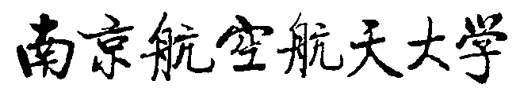

继续教育教学改革项目中期检查表

|  |  |  |  |  |  |
| --- | --- | --- | --- | --- | --- |
| 项目名称 |  | | 项目编号 | |  |
| 项目级别 | [ ]重点 [ ]一般 | 是否申请升级 | | [ ]是 [ ]否 | |
| 负责人姓名 |  | 研究起止时间 | | 年 月- 年 月 | |
| 研究进展  情况 | 一、研究开展情况  二、研究和实践的效果  三、存在的主要问题、困难  四、下一步工作计划和预期目标 | | | | |
| 阶段性成果 | 包括初步形成的主要观点、解决方案和公开发表的论文，撰写的研究报告，开发的教学资源、智慧教学平台，开展的相关教改实践、成果及产生的影响和效果等。  是否达到预期中期目标：[ ]是 [ ]否 已完成 % | | | | |
| 项目承诺 | 填报的内容属实，将积极开展下一阶段内容建设，以确保项目保质按期完成。  项目负责人（签字）： 年 月 日 | | | | |
| 评审组  意见 | 组长签字： 年 月 日 | | | | |
| 主管单位  意见 | 签字： 年 月 日 | | | | |

备注：此表双面打印，一式一份交至继续教育学院，电子版发送至联系邮箱。